(VS03) – [FA] Lebenslauf, ein Vorstellungsgespräch / رزومه، مصاحبه

die Anfrage | درخواست
die Stelle | نقطه
der Lehrling | شاگرد
der / die Praktikant /~in | کارآموز
anfragen | پرس و جو کنید
das Personalbüro | دفتر پرسنل
vielleicht | شاید
oft  öfter | اغلب  بیشتر اوقات
der Bereich | منطقه
das Interesse | علاقه
sich interessieren | علاقه مند به
die Werkstatt | کارگاه
die Betreuung | مراقبت
jemanden betreuen | از کسی مراقبت کن

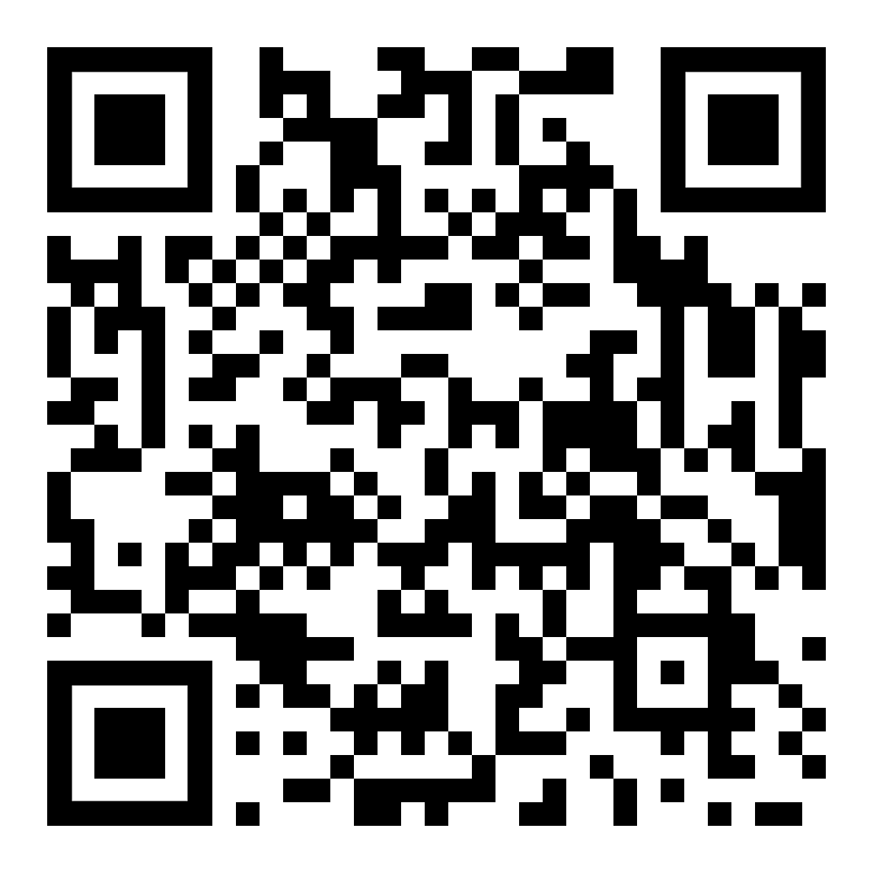  diese Seite  این صفحه | 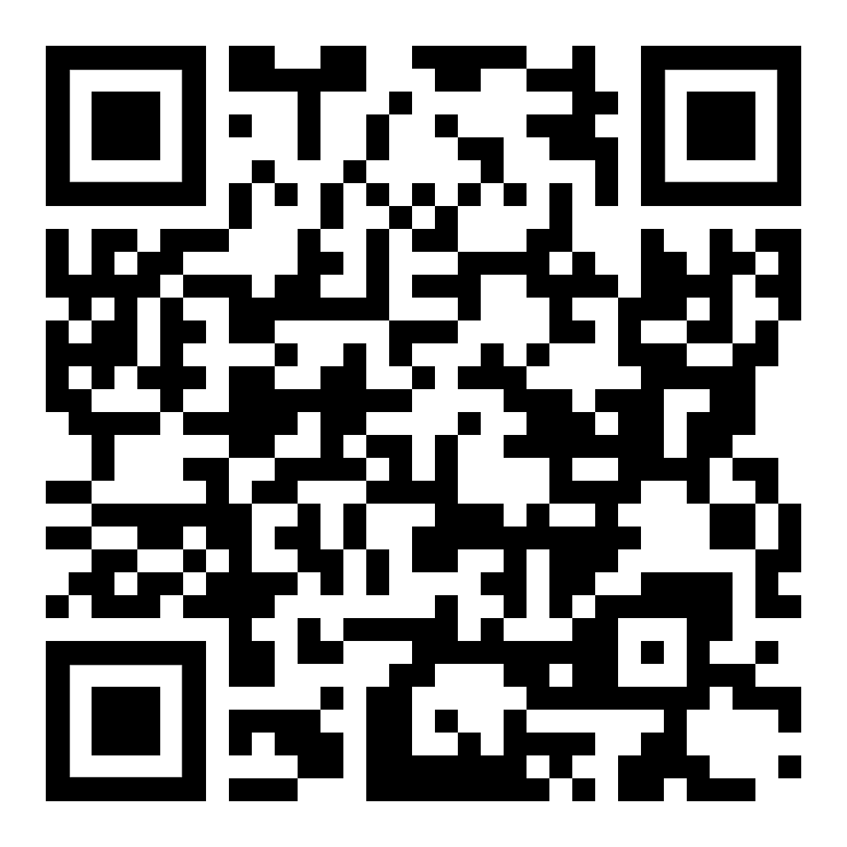  die Wörter anhören  به کلمات گوش کن | 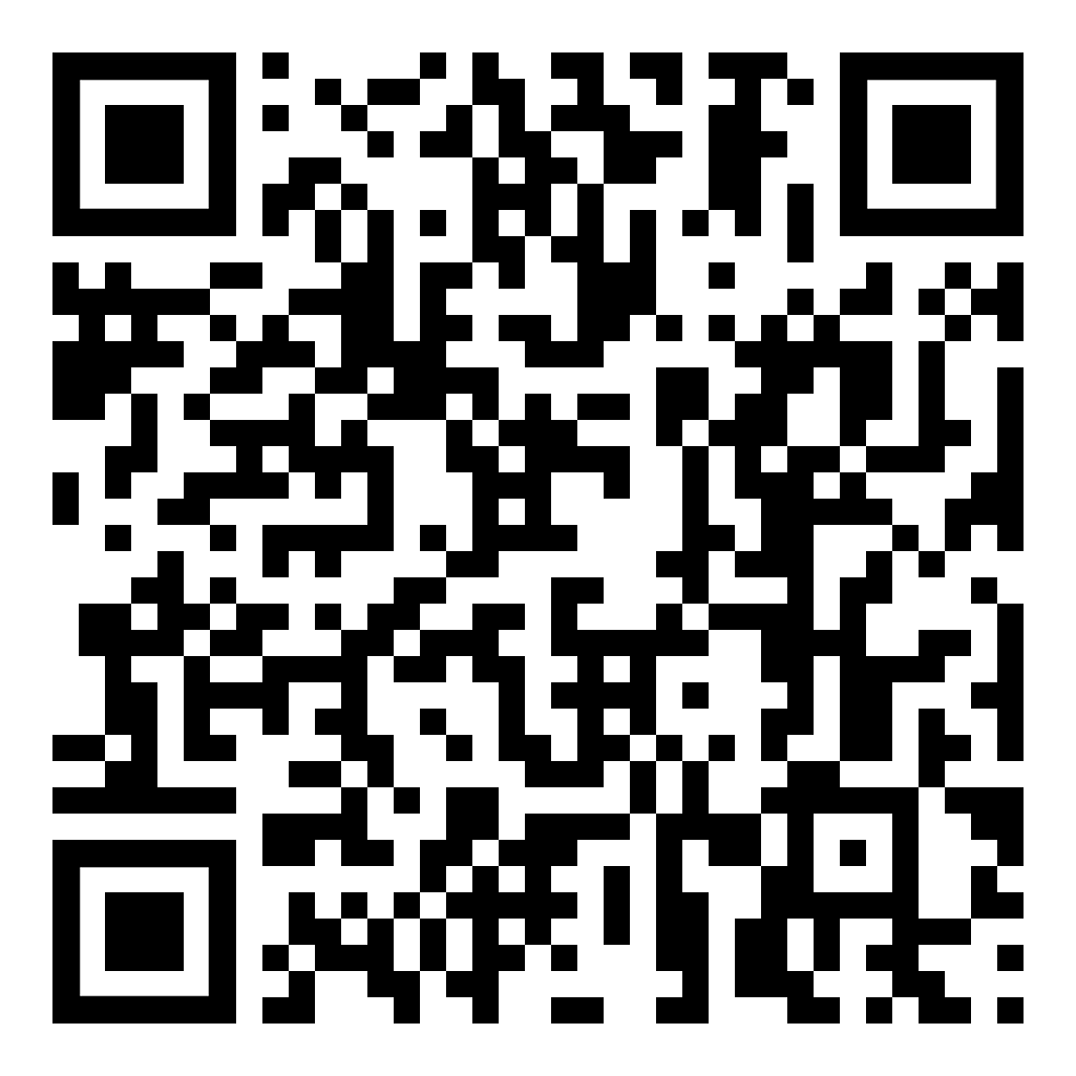  Kapitelseite: Arbeit, Bewerbung  صفحه فصل: کار، کاربرد

VS04) – [FA] Lebenslauf, ein Vorstellungsgespräch / رزومه، مصاحبه

der Kunde / die Kundin | مشتری
die Technik | تکنولوژی
etwas vormerken | چیزی را یادداشت کنید
der Lebenslauf | رزومه – CV
das Zeugnis | شهادت
die Zeit | زمان
die Kopie | کپی
das Original | اصلی
die Postadresse | آدرس پستی
der Termin | قرار ملاقات
die Nachricht | پیام
die Frage | سوال
der Anruf | تماس
sich bedanken | تشکر کردن

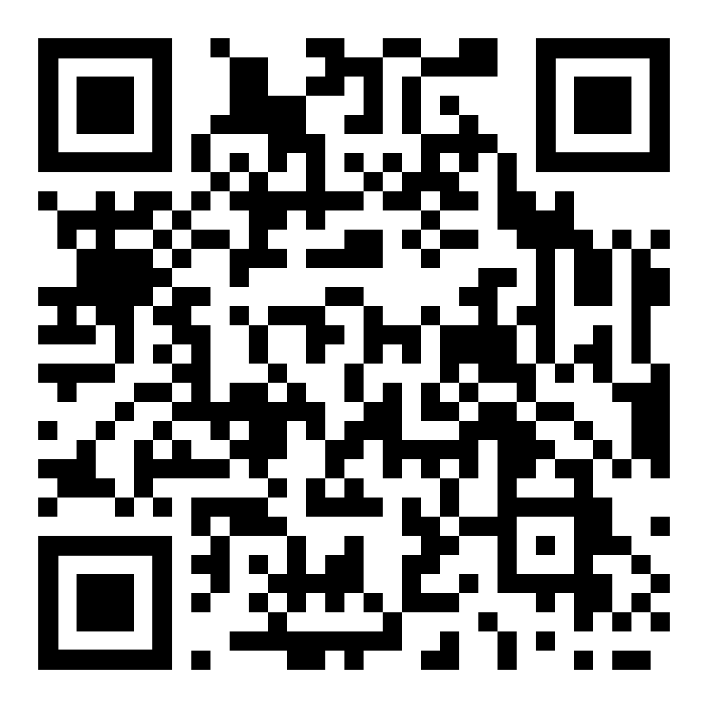  diese Seite  این صفحه | 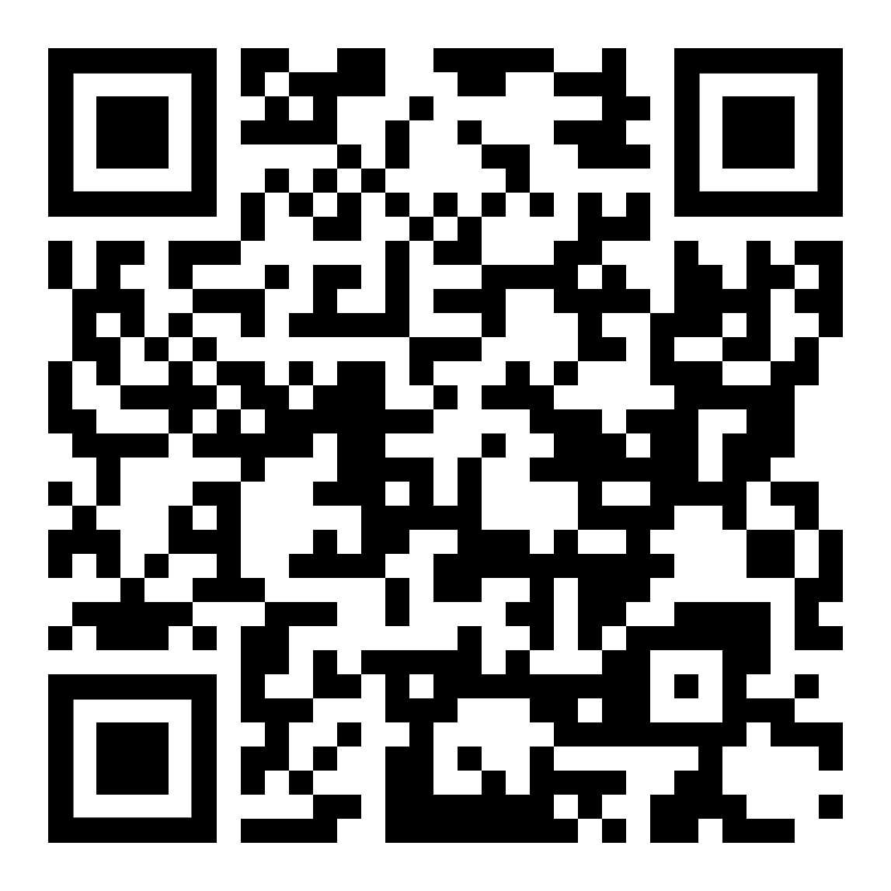  die Wörter anhören  به کلمات گوش کن | Kapitelseite: Arbeit, Bewerbung  صفحه فصل: کار، کاربرد

(VS05) – [FA] Lebenslauf, ein Vorstellungsgespräch / رزومه، مصاحبه

die Anfrage | درخواست | الطلب
wünschen | آرزو کن | تريد
die Unterlage | زیرانداز | و تحت
etwas erzählen | چیزی بگو | اقول شيئا
aufwachsen | بزرگ شدن | يكبر
insgesamt | در مجموع | تماما
besonders | به ویژه | خاصة
der Bescheid | اطلاعیه | القرار
der Aufenthalt | اقامت | البقاء
die Bewilligung | تصویب | التفويض
die Eignung | مناسب بودن | الملاءمة
das Wirtschaftsförderungsinstitut (WiFi) | موسسه توسعه اقتصادی (وای فای) | معهد التنمية الاقتصادية (واي فاي)

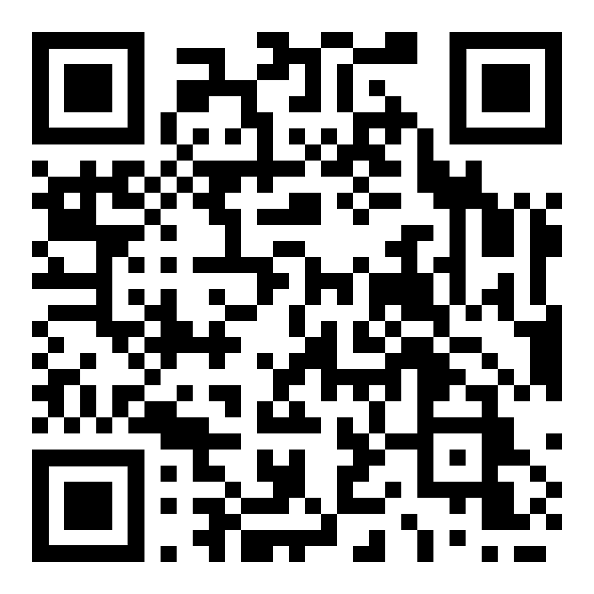  diese Seite  این صفحه |   die Wörter anhören  به کلمات گوش کن | Kapitelseite: Arbeit, Bewerbung  صفحه فصل: کار، کاربرد

(VS06) – [FA] Lebenslauf, ein Vorstellungsgespräch / رزومه، مصاحبه

die Vorkenntnis | دانش قبلی
voraussetzen | فرض کنید
entsprechend | بر این اساس
der Schulbesuch | حضور در مدرسه
die Abschlußprüfung | امتحان نهایی
einverstanden sein | موافقت کردن
der Vorteil | مزیت
die Probe | نمونه
die Probezeit | دوره آزمایشی
die Kenntnis | دانش
die Zusammenarbeit | همکاری
der Anfang | آغاز

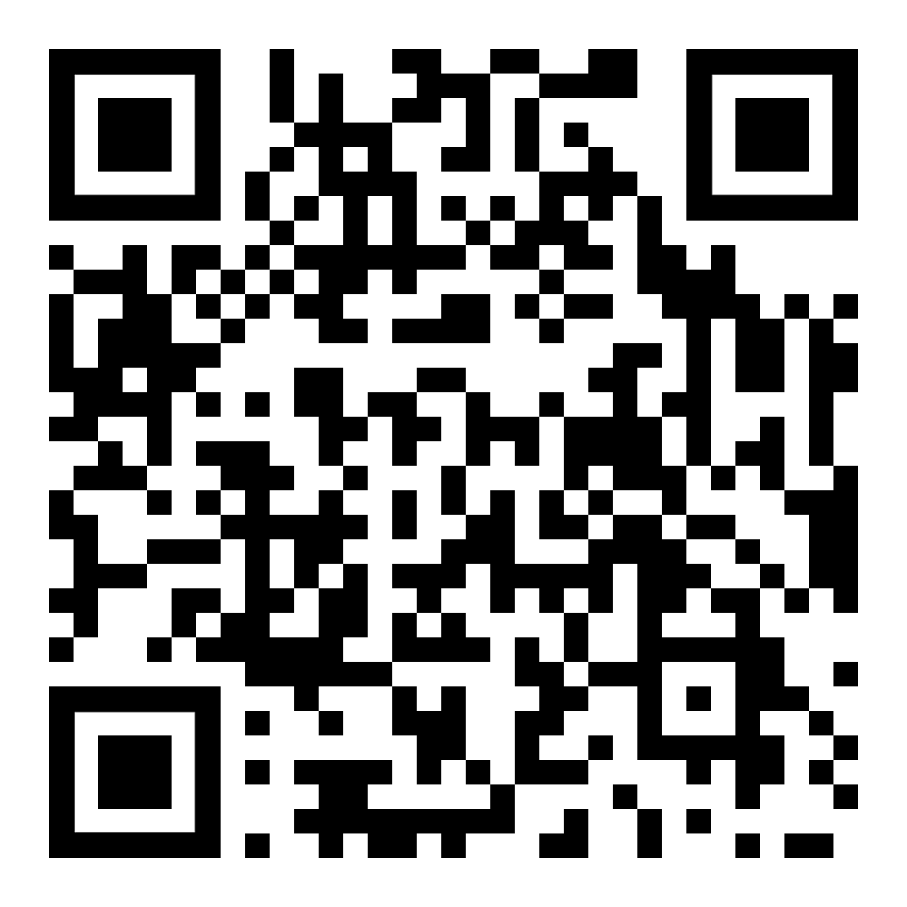  diese Seite  این صفحه | 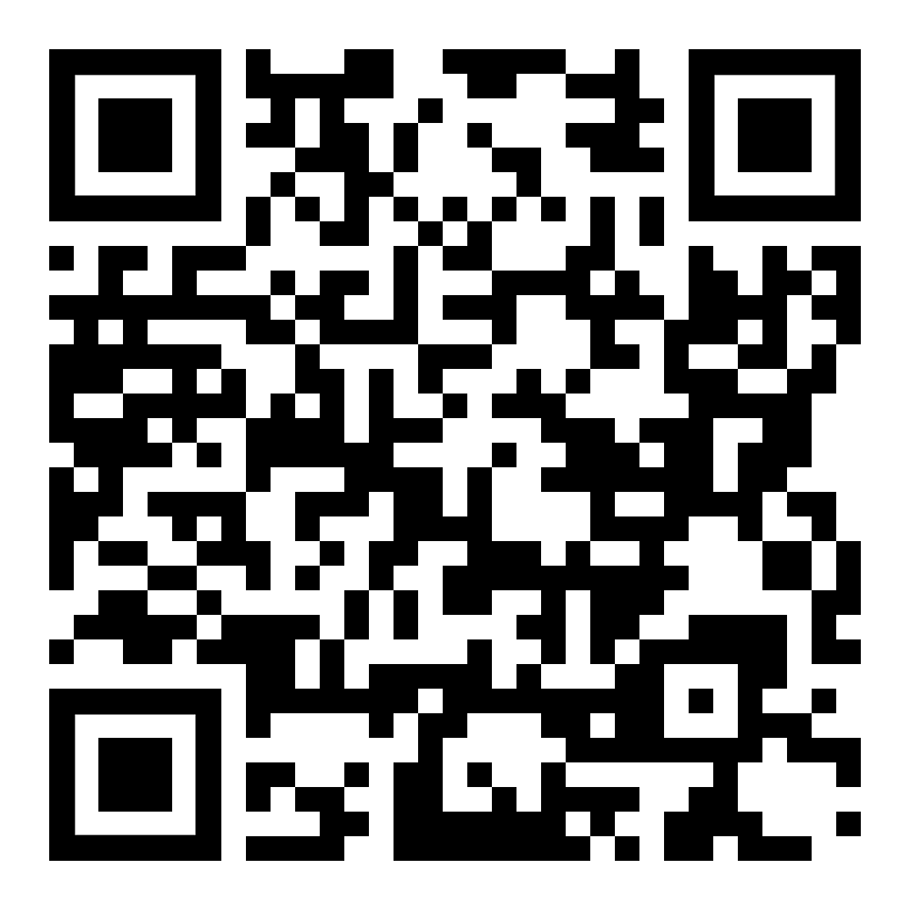  die Wörter anhören  به کلمات گوش کن | Kapitelseite: Arbeit, Bewerbung  صفحه فصل: کار، کاربرد

